INFORMACJA nt.
PRZEZNACZENIA ŚRODKÓW FUNDUSZU PRACY
NA FINANSOWANIE PROGRAMÓW NA RZECZ PROMOCJI ZATRUDNIENIA, ŁAGODZENIA SKUTKÓW BEZROBOCIA I AKTYWIZACJI ZAWODOWEJ W 2013 r.
(według stanu na 30 czerwca 2013 roku)

Formalno – prawne aspekty dotyczące środków Funduszu Pracy na finansowanie programów na rzecz promocji zatrudnienia, łagodzenia skutków bezrobocia i aktywizacji zawodowej

- Formalno – prawne kwestie dotyczące środków Funduszu Pracy regulują m.in.:
- ustawa z 20 kwietnia 2004 roku o promocji zatrudnienia i instytucjach rynku pracy (tj. Dz. U. z 2013 r., poz. 674 z późn. zm.) – zwana dalej „ustawą”
- rozporządzenie Rady Ministrów z 17 lipca 2009 roku, w sprawie algorytmu ustalania kwot środków Funduszu Pracy na finansowanie zadań w województwie (Dz. U. Nr 123, poz. 1019, z późn. zm.) – zwane dalej „rozporządzeniem w sprawie algorytmu”.

- Zgodnie z art. 103 ust. 2 ustawy dysponentem Funduszu Pracy (FP) jest minister właściwy ds. pracy, aktualnie minister pracy i polityki społecznej.

- Środki FP na finansowanie programów na rzecz promocji zatrudnienia, łagodzenia skutków bezrobocia i aktywizacji zawodowej (zwane również aktywnymi) dzieli się na: algorytmiczne, tzw. rezerwę regionalną oraz rezerwę ministra.

- Zgodnie z § 7 ust. 1 rozporządzenia w sprawie algorytmu minister zawiadamia na piśmie marszałków województw o wysokości kwot środków Funduszu Pracy ustalonych na finansowanie zadań w województwie realizowanych przez samorządy województw i powiatów.

- Zgodnie z art. 109 ust. 8 ustawy kwoty środków Funduszu Pracy dla samorządów powiatowych na finansowanie programów na rzecz promocji zatrudnienia, łagodzenia skutków bezrobocia
i aktywizacji zawodowej (zwane dalej kwotami algorytmicznymi środków FP) są ustalane przez zarząd województwa według kryteriów określonych przez sejmik województwa.

- Po dokonaniu podziału środków FP (w terminie 7 dni) marszałek województwa zawiadamia na piśmie ministra o wysokości kwot środków FP ustalonych według kryteriów określonych przez sejmik województwa na finansowanie zadań realizowanych przez samorządy powiatowe (w oparciu o § 7 ust.2 rozporządzenia w sprawie algorytmu).

- Następnie minister zawiadamia na piśmie starostów o ustalonych kwotach środków FP, jakie mogą być wydatkowane w roku budżetowym na finansowanie programów na rzecz promocji zatrudnienia, łagodzenia skutków bezrobocia i aktywizacji zawodowej. W związku z powyższym marszałek województwa wnioskuje o przyznanie określonych kwot, natomiast właściwą decyzję
w tej sprawie podejmuje minister.

- Na podstawie § 2 ust. 4 rozporządzenia w sprawie algorytmu tzw. rezerwę regionalną (w wysokości nie mniej niż 35%) przeznacza się na realizację projektów współfinansowanych z EFS. Przy czym minister właściwy do spraw rozwoju regionalnego, nie później niż do dnia uchwalenia przez Sejm ustawy budżetowej, poinformuje na piśmie ministra o możliwości przeznaczenia środków na realizację projektów współfinansowanych z EFS.

- Zgodnie z § 9 rozporządzenia w sprawie algorytmu minister, na wniosek marszałka, przyznaje samorządom powiatowym dodatkowe środki Funduszu Pracy w ramach kwoty, o której mowa w § 2 ust. 4, na realizację projektów współfinansowanych z Europejskiego Funduszu Społecznego.
- Ponadto utworzona zostaje również rezerwa ministra oraz wskazane są możliwości uzyskania środków z rezerwy ministra, przy czym dodatkowe kwoty środków minister może przyznać
z własnej inicjatywy lub na wniosek marszałka województwa (§ 8 rozporządzenia w sprawie algorytmu).

- Zgodnie z art. 109 ust. 9 ustawy decyzje w sprawie wyboru form aktywizacji zawodowej bezrobotnych i innych uprawnionych osób, w ramach łącznej kwoty ustalonej dla powiatu na finansowanie programów na rzecz promocji zatrudnienia, łagodzenia skutków bezrobocia
i aktywizacji zawodowej, podejmuje starosta, po zasięgnięciu opinii powiatowej rady zatrudnienia.

- Zgodnie z art. 4 ust 2 ustawy z 5 czerwca 1998 roku o samorządzie województwa (tj. Dz. U.
z 2013, poz. 596) organy samorządu województwa nie stanowią wobec powiatu i gminy organów nadzoru lub kontroli oraz nie są organami wyższego stopnia w postępowaniu administracyjnym.

Rozdysponowanie środków Funduszu Pracy na finansowanie programów na rzecz promocji zatrudnienia, łagodzenia skutków bezrobocia i aktywizacji zawodowej

Powiatowe urzędy pracy województwa lubuskiego według stanu na 30 czerwca 2013 r. dysponowały na finansowanie programów na rzecz promocji zatrudnienia, łagodzenia skutków bezrobocia i aktywizacji zawodowej w 2013 roku kwotą w łącznej wysokości 99.188.300 zł.

Tabela 1. Kwoty środków FP na finansowanie programów na rzecz promocji zatrudnienia, łagodzenia skutków bezrobocia i aktywizacji zawodowej według źródła ich przeznaczenia w układzie PUP
Lp. | Powiatowy Urząd Pracy | Kwota na finansowanie programów na rzecz promocji zatrudnienia, łagodzenia skutków bezrobocia i aktywizacji zawodowej – algorytm | Kwoty środków będące w dyspozycji samorządu województwa | Zwiększenia limitów ze środków będących w dyspozycji Ministra
1 | Gorzów Wlkp. | 5 879 400 zł | 5 292 100 zł | 925 300 zł
2 | Krosno Odrz. | 3 842 000 zł | 3 460 700 zł | 360 700 zł
3 | Międzyrzecz | 3 765 300 zł | 3 390 900 zł | 962 900 zł
4 | Nowa Sól | 5 108 900 zł | 4 600 000 zł | 538 400 zł
5 | Słubice | 2 201 200 zł | 1 981 900 zł | 294 400 zł
6 | Strzelce Kraj. | 3 969 100 zł | 3 572 500 zł | 688 800 zł
7 | Sulęcin | 2 158 400 zł | 1 943 200 zł | 1 228 300 zł
8 | Świebodzin | 2 382 300 zł | 2 145 200 zł | 0 zł
9 | Wschowa | 2 436 700 zł | 2 192 500 zł | 268 400 zł
10 | Zielona Góra | 6 907 000 zł | 6 220 700 zł | 2 195 800 zł
11 | Żagań | 4 805 800 zł | 4 329 100 zł | 488 200 zł
12 | Żary | 4 287 500 zł | 3 860 500 zł | 504 200 zł
OGÓŁEM |  | 47 743 600 zł | 42 989 300 zł | 8 455 400 zł
Źródło: opracowanie własne na podstawie decyzji Ministerstwa Pracy i Polityki Społecznej

Algorytm

Zgodnie z art. 109 ust. 11 ustawy, Rada Ministrów w drodze rozporządzenia z
17 lipca 2009 r., określiła algorytm oraz szczegółowe zasady ustalania kwot środków z Funduszu Pracy dla samorządów województw i powiatów.
Ministerstwo Pracy i Polityki Społecznej pismem z dnia 15 listopada 2012 r. przyznało na finansowanie programów na rzecz promocji zatrudnienia, łagodzenia skutków bezrobocia i aktywizacji zawodowej (§ 2 ust. 1 pkt 1 rozporządzenia) kwotę w wysokości 92.175.200 zł, przy czym (zgodnie z § 2 ust. 4 rozporządzenia) kwota 43.673.300 zł stanowiła tzw. „rezerwę regionalną” – środki będące w dyspozycji samorządu województwa na realizację projektów współfinansowanych z EFS. W związku z powyższym pomiędzy powiaty rozdysponowane zostały środki w wysokości 48.501.900 zł.
Podział środków na finansowanie programów na rzecz promocji zatrudnienia, łagodzenia skutków bezrobocia i aktywizacji zawodowej oraz innych fakultatywnych zadań w roku 2013
w województwie lubuskim dokonany został w oparciu:
- Uchwałę Nr VI/57/07 z 26 marca 2007 r. Sejmiku Województwa Lubuskiego w sprawie określenia kryteriów podziału środków Funduszu Pracy na finansowanie programów na rzecz promocji zatrudnienia, łagodzenia skutków bezrobocia i aktywizacji zawodowej oraz innych fakultatywnych zadań. Przyjęte przez SWL kryteria to:
  - stopa bezrobocia,
  - skala napływów do bezrobocia i odpływów z bezrobocia,
  - udział osób będących w szczególnej sytuacji na rynku pracy w ogólnej liczbie bezrobotnych,
  - liczba bezrobotnych,
  - wskaźnik efektywności realizowanych usług lub instrumentów rynku pracy,
  - kwoty środków Funduszu Pracy przeznaczone w powiecie na realizację projektów współfinansowanych z Europejskiego Funduszu Społecznego.
- Uchwałę Nr 140/1660/12 Zarządu Województwa Lubuskiego z 25 września 2012 r. w sprawie określenia algorytmu podziału środków Funduszu Pracy na finansowanie programów na rzecz promocji zatrudnienia, łagodzenia skutków bezrobocia i aktywizacji zawodowej oraz innych fakultatywnych zadań. Algorytm ten uwzględnia wszystkie kryteria uchwalone przez Sejmik Województwa Lubuskiego.
- Uchwałę Nr 153/1819/12 Zarządu Województwa Lubuskiego z dnia 10 grudnia 2012 roku
w sprawie ustalenia kwot środków Funduszu Pracy na finansowanie programów na rzecz promocji zatrudnienia, łagodzenia skutków bezrobocia i aktywizacji zawodowej oraz innych fakultatywnych zadań.
Wynikiem wprowadzenia danych do algorytmu jest podział procentowy. Wskazuje on jaki udział w ogólnej kwocie środków przyznanych dla regionu ma określony powiat. Na tej podstawie dokonano wyliczenia określonych kwot, przyjmując zgodnie z zaleceniem MPiPS, zaokrąglenie do pełnych setek złotych. Zaokrąglenia dokonano w oparciu o ogólnie przyjęte reguły matematyczne.
Jednocześnie Wojewódzka Rada Zatrudnienia zaopiniowała pozytywnie powyższą propozycję podziału środków Funduszu Pracy na finansowanie programów na rzecz promocji zatrudnienia, łagodzenia skutków bezrobocia i aktywizacji zawodowej oraz innych fakultatywnych zadań.
Pismami z dnia 14 grudnia 2012 r. minister pracy i polityki społecznej poinformował powiaty
o ustaleniu wstępnych kwot środków FP na 2013 rok, zgodnie z podziałem dokonanym przez marszałka.

W połowie lutego 2013 roku, po uchwaleniu ustawy budżetowej, Ministerstwo Pracy i Polityki Społecznej przekazało ostateczną informację o kwotach środków (limitów) Funduszu Pracy jakie mogą być wydatkowane w 2013 r. Łączny limit dla województwa lubuskiego na finansowanie programów na rzecz promocji zatrudnienia wynosił 90.734.100 zł (przy czym kwota w wysokości 42.990.500 zł stanowi tzw. rezerwę regionalną, zaś 47.743.600 zł należało rozdysponować pomiędzy powiaty). Oznacza to obniżenie wysokości środków przyznanych na aktywne formy (o 1.441.100 zł mniej niż w pierwszej informacji, tj. o 1,6% mniej).
W związku z powyższym Uchwałą Nr 171/2032/13 z dnia 26 lutego 2013 roku Zarząd Województwa Lubuskiego dokonał podziału kwot środków Funduszu Pracy na finansowanie programów na rzecz promocji zatrudnienia, łagodzenia skutków bezrobocia i aktywizacji zawodowej oraz innych fakultatywnych zadań. Jednocześnie straciła moc uchwała 153/1819/12 Zarządu Województwa Lubuskiego z dnia 10 grudnia 2012 roku.
Pismem z dnia 26 lutego br. marszałek województwa przekazał informację do ministerstwa o dokonanym podziale środków FP, a decyzjami z dnia 1 marca 2013 r. minister pracy i polityki społecznej poinformował powiaty o ustaleniu kwot środków FP, zgodnie z podziałem dokonanym przez marszałka.

Rezerwa regionalna

Zgodnie z informacją Ministerstwa Pracy i Polityki Społecznej z dnia 15 listopada 2012 r. oraz rozporządzeniem w sprawie algorytmu, tzw. rezerwa regionalna na 2013 r. wynosiła 43.673.300 zł.
W oparciu o § 1 Uchwały Zarządu Województwa Lubuskiego Nr 153/1820/12 z dnia 10 grudnia 2012 roku w sprawie rozdysponowania środków Funduszu Pracy będących w dyspozycji samorządu województwa środki tzw. rezerwy regionalnej przeznaczono na współfinansowanie projektów, dofinansowanych z Europejskiego Funduszu Społecznego realizowanych w ramach priorytetu VI Programu Operacyjnego Kapitał Ludzki.
Pismem z dnia 14 lutego 2013 roku Ministerstwo Pracy i Polityki Społecznej przekazało ostateczną informację na temat kwot środków FP w 2013 roku. Zgodnie z powyższym pismem tzw. rezerwa regionalna na 2013 r. wynosi 42.990.500 zł.
W oparciu o § 1 Uchwały Zarządu Województwa Lubuskiego Nr 171/2033/13 z dnia 26 lutego 2013 roku w sprawie rozdysponowania środków Funduszu Pracy będących w dyspozycji samorządu województwa środki tzw. rezerwy regionalnej przeznaczono na współfinansowanie projektów, dofinansowanych z Europejskiego Funduszu Społecznego realizowanych w ramach priorytetu VI Programu Operacyjnego Kapitał Ludzki. Jednocześnie straciła moc uchwała 153/1820/12 Zarządu Województwa Lubuskiego z dnia 10 grudnia 2012 roku.
Dnia 19 marca 2013 r. przekazano do MPiPS wniosek marszałka o przyznanie środków z tzw. rezerwy regionalnej, a decyzjami z dnia 22 marca 2013 r. ministerstwo przyznało środki na realizację w 2013 r. projektów w ramach POKL Poddziałanie 6.1.3 Poprawa zdolności do zatrudnienia oraz podnoszenie poziomu aktywności zawodowej osób bezrobotnych.
W sumie ze środków z tzw. rezerwy regionalnej rozdysponowano 42.989.300 zł (pozostało
1.200 zł, czyli 0,003% środków przyznanych).

Rezerwa Ministra

Minister pracy i polityki społecznej może, z własnej inicjatywy lub na wniosek marszałka województwa, przyznać z posiadanej „rezerwy” Funduszu Pracy dodatkowe środki dla samorządów powiatów na realizację programów na rzecz promocji zatrudnienia, łagodzenia skutków bezrobocia i aktywizacji zawodowej.
Dnia 18 grudnia 2012 roku ministerstwo opublikowało „Zasady przyznawania środków Funduszu Pracy, stanowiących rezerwę Ministra Pracy i Polityki Społecznej na finansowanie programów na rzecz promocji zatrudnienia, łagodzenia skutków bezrobocia i aktywizacji zawodowej w 2013 roku”. Powyższe „Zasady…” wskazują na jakie programy środki rezerwy mogą być przeznaczone. Są to, podobnie jak w latach ubiegłych:
- programy, na które środki są uruchamiane w ramach posiadanych zasobów, na bieżąco:
- programy aktywizacji zawodowej zwolnionych z pracy z przyczyn niedotyczących pracowników oraz pracowników objętych zwolnieniami monitorowanymi;
- programy związanych z aktywizacją osób bezrobotnych na terenach, na których miały miejsce klęski żywiołowe;
- programy, na które nabór wniosków odbywa się wyłącznie w wyniku ogłoszenia ministra i na podstawie zasad w nim ogłoszonych:
- programy aktywizacji zawodowej bezrobotnych do 30 roku życia;
- programy aktywizacji zawodowej bezrobotnych powyżej 50 roku życia;
- programy aktywizacji zawodowej osób będących w szczególnej sytuacji na rynku pracy określonych w art. 49 ustawy.

W styczniu 2013 r. Ministerstwo Pracy i Polityki Społecznej poinformowało o uruchomieniu I transzy środków oraz wskazało warunki ubiegania się przez powiaty o dodatkowe środki FP na programy aktywizacji zawodowej bezrobotnych do 30 roku życia i programy aktywizacji zawodowej bezrobotnych powyżej 50 roku życia. Wobec powyższego wdrożone zostały stosowne procedury. W odpowiedzi na powyższe 6 powiatowych urzędów pracy złożyło 10 wniosków o dofinansowanie programów.

Jednocześnie w lutym br. samorząd województwa podjął również stosowne działania związane z naborem wniosków na II transzę środków Funduszu Pracy z rezerwy Ministra na programy aktywizacji zawodowej bezrobotnych do 30 i powyżej 50 roku życia. W odpowiedzi na powyższe 8 powiatowych urzędów pracy złożyło 14 wniosków o dofinansowanie programów.

W związku z ogłoszeniem, pod koniec lutego 2013 roku, przez ministerstwo „Zasad ubiegania się o dodatkowe środki Funduszu Pracy z rezerwy Ministra Pracy i Polityki Społecznej na finansowanie/dofinansowanie programów specjalnych w 2013 r. skierowanych do bezrobotnych rodziców, posiadających na utrzymaniu co najmniej 1 dziecko w wieku do 6 lat, osób do 30 roku życia, osób powyżej 50 roku życia”, wdrożono odpowiednie procedury. Dla województwa lubuskiego przewidziana została kwota w wysokości 1.228.300 zł. Samorządy powiatowe (PUP w Międzyrzeczu, w Sulęcinie, w Żaganiu) złożyły 4 projekty programów specjalnych. Łączna kwota wnioskowana z rezerwy Ministra to 3.601.300 zł. Łączny budżet złożonych przez PUP-y programów specjalnych wynosił 4.347.600 zł (w tym 746.300 zł z wkładu własnego). Projekty te zostały ocenione, a lista rankingowa wraz z wymaganą dokumentacją została przekazana do MPiPS, w określonym terminie. W ramach programów specjalnych rekomendowano projekty na całą przewidzianą dla województwa pulę środków.

Pod koniec maja 2013 roku, ministerstwo ogłosiło nabór wniosków o finansowanie programów aktywizacji zawodowej bezrobotnych w szczególnej sytuacji na rynku pracy określonych w art. 49 ustawy. Ministerstwo określiło kwoty do jakich marszałkowie mogą rekomendować wnioski do dofinansowania (dla województwa lubuskiego przypadła pula środków w wysokości 2.137.200 zł). Wobec powyższego wdrożone zostały stosowne procedury. Wnioski złożyło 12 PUP-ów na łączną kwotę 4.984.800 zł. Rekomendowano programy na całą przewidzianą dla województwa pulę środków.

Według stanu na 30 czerwca 2013 r. do MPiPS przekazanych zostało:
- 13 wniosków o dofinansowanie programów aktywizacji zawodowej bezrobotnych do 30 roku życia (wraz z listą rankingową, ocenami oraz uzasadnieniami),
- 11 wniosków o dofinansowanie programów aktywizacji zawodowej bezrobotnych powyżej 50 roku życia (wraz z listą rankingową, ocenami oraz uzasadnieniami),
- 1 wniosek o dofinansowanie programu aktywizacji zawodowej zwolnionych z pracy z przyczyn niedotyczących pracowników oraz pracowników objętych zwolnieniami monitorowanymi (wraz z listą rankingową, ocenami oraz uzasadnieniem),
- lista rankingowa projektów programów specjalnych skierowanych do bezrobotnych rodziców, posiadających na utrzymaniu co najmniej 1 dziecko w wieku do 6 lat, osób do 30 roku życia, osób powyżej 50 roku życia (wraz z wymaganą dokumentacją),
- 12 wniosków o dofinansowanie programów aktywizacji zawodowej bezrobotnych w szczególnej sytuacji na rynku pracy określonych w art. 49 ustawy (wraz z listą rankingową, ocenami oraz uzasadnieniami).

Decyzjami z dnia 21 lutego 2013 r. powiaty otrzymały środki na realizację programów dla osób do 30 roku życia oraz dla osób powyżej 50 roku życia w ramach uruchomionej I tury (w łącznej wysokości 4.275.700 zł).
Pod koniec kwietnia 2013 roku PUP w Zielonej Górze otrzymał 526.600 zł na realizację programu aktywizacji zawodowej bezrobotnych zwolnionych z pracy z przyczyn niedotyczących pracowników. Ponadto decyzją z dnia 7 maja br. PUP w Sulęcinie otrzymał środki na realizację programów specjalnych w łącznej kwocie 1.228.300 zł. Decyzjami z dnia 13 maja 2013 roku powiaty otrzymały środki na realizację programów dla osób do 30 roku życia oraz dla osób powyżej 50 roku życia w ramach uruchomionej II tury (w łącznej wysokości 2.424.800 zł).

Według stanu na 30 czerwca 2013 r., powiaty województwa lubuskiego otrzymały z rezerwy pozostającej do dyspozycji Ministra środki w wysokości 8.455.400 zł.

Tabela 2. Wnioski Powiatowych Urzędów Pracy o dofinansowanie programów z rezerwy Ministra
Lp. | Powiatowy Urząd Pracy | Nazwa projektu | Wnioskowana kwota dofinansowania  [ zł] | Przyznana kwota dofinansowania  [ zł]
I tura - Program aktywizacji zawodowej bezrobotnych do 30 roku życia
1 | PUP w Gorzowie Wlkp. | Program aktywizacji zawodowej bezrobotnych do 30 roku życia | 519 230,00 zł | 259 600,00 zł
2 | PUP w Słubicach | Program aktywizacji zawodowej bezrobotnych do 30 roku życia | 1 440 400,00 zł | 0,00 zł*
3 | PUP w Strzelcach Kraj. | Program aktywizacji zawodowej bezrobotnych do 30 roku życia | 861 000,00 zł | 688 800,00 zł
4 | PUP w Zielonej Górze | Program aktywizacji zawodowej bezrobotnych do 30 roku życia | 1 934 400,00 zł | 680 000,00 zł
5 | PUP w Żaganiu | Program aktywizacji zawodowej bezrobotnych do 30 roku życia | 813 700,00 zł | 488 200,00 zł
6 | PUP w Żarach | Program aktywizacji zawodowej bezrobotnych do 30 roku życia | 290 500,00 zł | 232 400,00 zł
Łącznie |  |  | 5 859 230,00 zł | 2 349 000,00 zł
I tura - Program aktywizacji zawodowej bezrobotnych powyżej 50 roku życia
1 | PUP w Gorzowie Wlkp. | Program aktywizacji zawodowej bezrobotnych powyżej 50 roku życia | 665 700,00 zł | 665 700,00 zł
2 | PUP w Słubicach | Program aktywizacji zawodowej bezrobotnych powyżej 50 roku życia | 520 300,00 zł | 0,00 zł*
3 | PUP w Zielonej Górze | Program aktywizacji zawodowej bezrobotnych powyżej 50 roku życia | 989 200,00 zł | 989 200,00 zł
4 | PUP w Żarach | Program aktywizacji zawodowej bezrobotnych powyżej 50 roku życia | 271 800,00 zł | 271 800,00 zł
Łącznie |  |  | 2 447 000,00 zł | 1 926 700,00 zł
II tura - Program aktywizacji zawodowej bezrobotnych do 30 roku życia
1 | PUP w Krośnie Odrz. | Program aktywizacji zawodowej bezrobotnych do 30 roku życia | 1 581 000,00 zł | 0,00 zł*
2 | PUP w Międzyrzeczu | Program aktywizacji zawodowej bezrobotnych do 30 roku życia | 1 128 700,00 zł | 500 000,00 zł
3 | PUP w Nowej Soli | Program aktywizacji zawodowej bezrobotnych do 30 roku życia | 371 250,00 zł | 297 000,00 zł
4 | PUP w Słubicach | Program aktywizacji zawodowej bezrobotnych do 30 roku życia | 1 197 900,00 zł | 0,00 zł*
5 | PUP w Sulęcinie | Program aktywizacji zawodowej bezrobotnych do 30 roku życia | 1 184 700,00 zł | 0,00 zł*
6 | PUP w Świebodzinie | Program aktywizacji zawodowej bezrobotnych do 30 roku życia | 921 900,00 zł | 0,00 zł*
7 | PUP we Wschowie | Program aktywizacji zawodowej bezrobotnych do 30 roku życia | 349 500,00 zł | 0,00 zł*
Łącznie |  |  | 6 734 950,00 zł | 797 000,00 zł
II tura - Program aktywizacji zawodowej bezrobotnych powyżej 50 roku życia
1 | PUP w Krośnie Odrz. | Program aktywizacji zawodowej bezrobotnych powyżej 50 roku życia | 601 200,00 zł | 360 700,00 zł
2 | PUP w Międzyrzeczu | Program aktywizacji zawodowej bezrobotnych powyżej 50 roku życia | 771 500,00 zł | 462 900,00 zł
3 | PUP w Nowej Soli | Program aktywizacji zawodowej bezrobotnych powyżej 50 roku życia | 268 240,00 zł | 241 400,00 zł
4 | PUP w Słubicach | Program aktywizacji zawodowej bezrobotnych powyżej 50 roku życia | 368 000,00 zł | 294 400,00 zł
5 | PUP w Strzelcach Kraj. | Program aktywizacji zawodowej bezrobotnych powyżej 50 roku życia | 359 800,00 zł | 0,00 zł*
6 | PUP w Sulęcinie | Program aktywizacji zawodowej bezrobotnych powyżej 50 roku życia | 803 600,00 zł | 0,00 zł*
7 | PUP we Wschowie | Program aktywizacji zawodowej bezrobotnych powyżej 50 roku życia | 298 200,00 zł | 268 400,00 zł
Łącznie |  |  | 3 470 540,00 zł | 1 627 800,00 zł
Programy aktywizacji zawodowej zwolnionych z pracy z przyczyn niedotyczących pracowników oraz pracowników objętych zwolnieniami monitorowanymi (w tym w ramach programów współfinansowanych z wkładu finansowego Europejskiego Funduszu Dostosowania do Globalizacji - EFG)
1 | PUP w Zielonej Górze | Programy aktywizacji zawodowej bezrobotnych zwolnionych z pracy z przyczyn niedotyczących pracowników oraz pracowników objętych zwolnieniami monitorowanymi | 562 600,00 zł | 526.600,00 zł
Łącznie |  |  | 562 600,00 zł | 526.600,00 zł
Programy specjalne skierowane do osób do 30 roku życia
1 | PUP w Międzyrzeczu ** | „Nowa szansa” | 841 630,00 zł | 0,00 zł**
2 | PUP w Sulęcinie | „Młodzi na start 2” | 1 311 900,00 zł | 573 200,00 zł
Łącznie |  |  | 2 153 530,00 zł | 573 200,00 zł
Programy specjalne skierowane do osób powyżej 50 roku życia
1 | PUP w Sulęcinie | „Aktywizacja osób 50+ w powiecie sulęcińskim 2” | 655 100,00 zł | 655 100,00 zł
Łącznie |  |  | 655 100,00 zł | 655 100,00 zł
Programy specjalne skierowanych do bezrobotnych rodziców, posiadających na utrzymaniu co najmniej 1 dziecko w wieku do 6 lat
1 | PUP w Żaganiu** | „Mam dziecko – jestem aktywny” | 792 660,00 zł | 0,00 zł **
Łącznie |  |  | 792 660,00 zł | 0,00 zł
III tura - Program aktywizacji zawodowej bezrobotnych w szczególnej sytuacji na rynku pracy określonych w art. 49 ustawy ***
1 | PUP w Gorzowie Wlkp. | Program aktywizacji zawodowej bezrobotnych w szczególnej sytuacji na rynku pracy określonych w art. 49 | 497 500,00 zł | 0,00 zł*
2 | PUP w Krośnie Odrz. | Program aktywizacji zawodowej bezrobotnych w szczególnej sytuacji na rynku pracy określonych w art. 49 | 500 000,00 zł | 0,00 zł*
3 | PUP w Międzyrzeczu | Program aktywizacji zawodowej bezrobotnych w szczególnej sytuacji na rynku pracy określonych w art. 49 | 500 000,00 zł | 0,00 zł*
4 | PUP w Nowej Soli | Program aktywizacji zawodowej bezrobotnych w szczególnej sytuacji na rynku pracy określonych w art. 49 | 104 200,00 zł | 0,00 zł*
5 | PUP w Słubicach | Program aktywizacji zawodowej bezrobotnych w szczególnej sytuacji na rynku pracy określonych w art. 49 | 433 000,00 zł | 0,00 zł*
6 | PUP w Strzelcach Kraj. | Program aktywizacji zawodowej bezrobotnych w szczególnej sytuacji na rynku pracy określonych w art. 49 | 490 900,00 zł | 0,00 zł*
7 | PUP w Sulęcinie | Program aktywizacji zawodowej bezrobotnych w szczególnej sytuacji na rynku pracy określonych w art. 49 | 394 500,00 zł | 0,00 zł*
8 | PUP w Świebodzinie | Program aktywizacji zawodowej bezrobotnych w szczególnej sytuacji na rynku pracy określonych w art. 49 | 493 500,00 zł | 0,00 zł*
9 | PUP we Wschowie | Program aktywizacji zawodowej bezrobotnych w szczególnej sytuacji na rynku pracy określonych w art. 49 | 329 300,00 zł | 0,00 zł*
10 | PUP w Zielonej Górze | Program aktywizacji zawodowej bezrobotnych w szczególnej sytuacji na rynku pracy określonych w art. 49 | 450 000,00 zł | 0,00 zł*
11 | PUP w Żaganiu | Program aktywizacji zawodowej bezrobotnych w szczególnej sytuacji na rynku pracy określonych w art. 49 | 500 000,00 zł | 0,00 zł*
12 | PUP w Żarach | Program aktywizacji zawodowej bezrobotnych w szczególnej sytuacji na rynku pracy określonych w art. 49 | 291 900,00 zł | 0,00 zł*
Łącznie |  |  | 4 984 800,00 zł | 0,00 zł
Źródło: opracowanie własne na podstawie wniosków PUP-ów i decyzji MPiPS.
Uwaga:
* według stanu na dzień 30.06.2013 r. brak decyzji MPiPS.
**projekt nie został rekomendowany do dofinansowania z powodu wyczerpania puli środków przydzielonych na realizację programów specjalnych w województwie lubuskim
***rekomendowano programy na całą przewidzianą dla województwa pulę środków (tj. 2.137.200 zł)

Wykorzystanie środków Funduszu Pracy na finansowanie programów na rzecz promocji zatrudnienia, łagodzenia skutków bezrobocia i aktywizacji zawodowej

Według stanu na koniec czerwca 2013 r., powiatowe urzędy pracy wydatkowały łącznie na programy na rzecz promocji zatrudnienia środki w wysokości 39.513.100 zł (tj. 39,8% środków przyznanych). Należy nadmienić, iż kwota środków w wysokości 76.313.100 zł (czyli 76,9% środków przyznanych) została wykazana jako zaangażowana, a Powiatowe Urzędy Pracy w: Żaganiu, Strzelcach Krajeńskich, Zielonej Górze i Nowej Soli wykazały już ponad osiemdziesięcioprocentowe zaangażowanie. Wydatki na programy promocji zatrudnienia są blisko dwukrotnie wyższe od tych w 2012 roku (wydatki na koniec czerwca 2012 r. osiągnęły poziom 22.117.300 zł).

Tabela 3. Kwoty środków FP wydatkowane³ i zaangażowane⁴ na finansowanie programów na rzecz promocji zatrudnienia, łagodzenia skutków bezrobocia i aktywizacji zawodowej w układzie PUP
Lp. | Powiatowy Urząd Pracy | Kwota wydatkowanych³ środków na programy na rzecz promocji zatrudnienia | Procentowe wydatkowanie środków | Kwota zaangażowanych⁴ środków na programy na rzecz promocji zatrudnienia | Procentowe zaangażowanie środków
1 | Gorzów Wlkp. | 3 910 800 zł | 32,3% | 8 100 600 zł | 67,0%
2 | Krosno Odrz. | 3 490 700 zł | 45,6% | 5 391 300 zł | 70,4%
3 | Międzyrzecz | 3 343 400 zł | 41,2% | 5 891 800 zł | 72,6%
4 | Nowa Sól | 4 076 400 zł | 39,8% | 8 550 600 zł | 83,4%
5 | Słubice | 2 761 200 zł | 61,7% | 3 555 900 zł | 79,4%
6 | Strzelce Kraj. | 4 033 100 zł | 49,0% | 7 063 200 zł | 85,8%
7 | Sulęcin | 1 275 800 zł | 23,9% | 2 919 400 zł | 54,8%
8 | Świebodzin | 2 051 500 zł | 45,3% | 3 095 900 zł | 68,4%
9 | Wschowa | 2 587 300 zł | 52,8% | 3 637 600 zł | 74,3%
10 | Zielona Góra | 4 273 300 zł | 27,9% | 12 987 600 zł | 84,8%
11 | Żagań | 3 874 300 zł | 40,3% | 8 506 400 zł | 88,4%
12 | Żary | 3 835 300 zł | 44,3% | 6 612 800 zł | 76,4%
OGÓŁEM |  | 39 513 100 zł | 39,8% | 76 313 100 zł | 76,9%
Źródło: opracowanie własne na podstawie sprawozdań MPiPS-02 za miesiąc czerwiec 2013 roku.

Analizując stan wykorzystania środków Funduszu Pracy na realizację projektów w ramach działania 6.1.3 PO KL, stwierdzić można, iż samorządy powiatowe województwa lubuskiego wydatkowały łącznie kwotę 15.973.400 zł, czyli 37,2 % środków przyznanych. W załączniku nr 1 przedstawiono (w formie wykresu) informacje na temat poziomu zaangażowanych i wydatkowanych środków FP przez poszczególne PUP-y na projekty realizowane w ramach poddziałania 6.1.3 PO KL.

Wydatkowane w pierwszym półroczu br. środki FP powiaty województwa lubuskiego przeznaczyły na:
- udzielenie jednorazowych środków na podjęcie działalności gospodarczej – 12.824.500 zł (tj. 32,5% środków wydatkowanych),
- staże – 12.633.200 zł (tj. 32,0% środków wydatkowanych),
- refundacje kosztów wyposażenia lub doposażenia stanowiska pracy – 6.400.800 zł (tj. 16,2% środków wydatkowanych),
- prace interwencyjne – 2.617.800 zł (tj. 6,6% środków wydatkowanych),
- roboty publiczne – 1.747.700 zł (tj. 4,4% środków wydatkowanych),
- koszty szkoleń oraz stypendiów i składek za okres szkolenia – 1.678.200 zł (tj. 4,3% środków wydatkowanych),
- prace społecznie użyteczne – 522.400 zł (tj. 1,3% środków wydatkowanych),
- koszty studiów podyplomowych oraz stypendia za okres studiów i za okres kontynuowania nauki –255.400 zł (tj. 0,6% środków wydatkowanych),
- projekty pilotażowe – 213.500 zł (tj. 0,5% środków wydatkowanych),
- zatrudnienie wspierane oraz refundacja składek na ubezpieczenia społeczne, składek na ubezpieczenie rolników, koszty członków spółdzielni socjalnej oraz inne instrumenty rynku pracy – 28.600 zł (tj. 0,1% środków wydatkowanych),
- koszty specyficznych elementów programów specjalnych – 25.100 zł (tj. 0,1% środków wydatkowanych),
- pozostałe działania i instrumenty (m.in. zwrot kosztów przejazdu, zakwaterowania, wyżywienia, opieki nad dzieckiem lub osobą zależną, badań lekarskich) – 566.300 zł (tj. 1,4% środków wydatkowanych).

Wykres 1. Środki FP wydatkowane na poszczególne usługi, instrumenty i działania
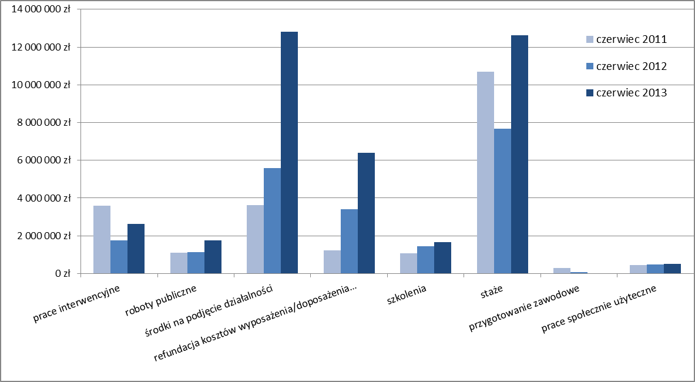
Źródło: opracowanie własne na podstawie sprawozdań MPiPS-02 za miesiąc czerwiec 2011 r., 2012 r. i 2013 r.

Dokonując zsumowania odpowiednich aktywnych form odnotowujemy, że: na formy wspierające rozwój przedsiębiorczości przeznaczono 55,3% środków wydatkowanych, na formy szkoleniowe wydatkowano 36,9% środków, natomiast na pozostałe działania 7,8%.

W załączniku nr 2 przedstawiony został (w formie tabeli) szczegółowy podział wydatkowanych środków według usług, instrumentów i działań w układzie powiatowych urzędów pracy.

Powyższe środki pozwoliły na skierowanie, do różnego rodzaju aktywnych form 10.586 osób bezrobotnych, przy czym w ramach:
- stażu skierowano – 4.628 osób,
- prac społecznie użytecznych skierowano – 1.853 osoby,
- szkoleń skierowano – 1.133 osoby,
- prac interwencyjnych skierowano – 1.008 osób,
- robót publicznych skierowano – 677 osób,
- środki na podjęcie działalności gospodarczej otrzymały – 663 osoby,
- refundacji kosztów wyposażenia lub doposażenia stanowisk pracy zaktywizowano – 516 osób,
- pozostałe podjęcia pracy subsydiowanej przez osoby bezrobotne – 108 osób.

Z form wspierających rozwój przedsiębiorczości skorzystało 20,7% aktywizowanych, z form szkoleniowych – 54,4%, zaś z pozostałych form – 24,9%.

Wykres 2. Liczba osób skierowanych w ramach wybranych usług, instrumentów i działań
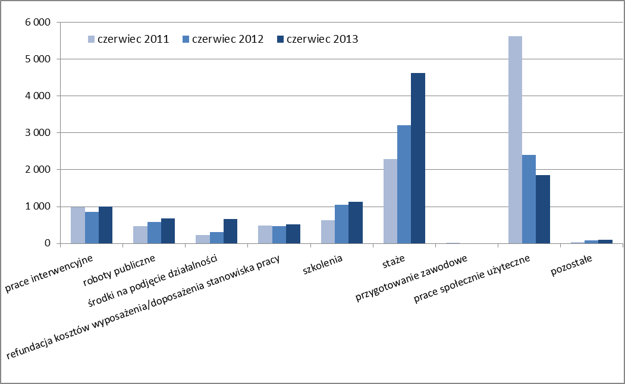
Źródło: opracowanie własne na podstawie sprawozdań MPiPS-01 za czerwiec 2011 r., 2012 r. i 2013 r.

Podsumowanie

Według stanu na koniec pierwszego półrocza 2013 roku powiatowe urzędy pracy województwa lubuskiego dysponowały kwotą 99.188,3 tys. zł na finansowanie programów na rzecz promocji zatrudnienia, łagodzenia skutków bezrobocia i aktywizacji zawodowej. Należy w tym miejscu podkreślić, iż jest to kwota o 17.476,6 tys. zł wyższa aniżeli ta, którą samorządy powiatów dysponowały w całym 2012 roku (a porównując do całego 2011 roku jest to kwota wyższa o 36.354,6 tys. zł).
Na koniec czerwca 2013 roku PUP-y wydatkowały 39.513,1 tys. zł, co umożliwiło aktywizację 10,5 tys. osób bezrobotnych. Liczba aktywizowanych osób, w porównaniu do analogicznego okresu 2012 roku była wyższa o ponad 1,6 tys. osób.
Badając strukturę wydatków, tzn. dokonując odpowiedniego zsumowania poszczególnych form, zauważyć możemy utrzymujący się następujący trend – spadek udziału wydatków na formy szkoleniowe i pozostałe działania na rzecz wzrostu udziału form wspierających przedsiębiorczość. Porównując dane, odnotowujemy, że wydatki na:
- formy wspierające rozwój przedsiębiorczości kształtowały się na poziomie 55% (na koniec czerwca 2012 roku osiągnęły poziom ponad 48%, natomiast w analogicznym okresie 2011 roku kształtowały się na poziomie blisko 37%);
- formy szkoleniowe – blisko 37% (odpowiednio w 2012 roku kształtowały się na poziomie ponad 42% wydatków, a w 2011 roku stanowiły ponad 54% środków wydatkowanych);
- udział pozostałych aktywnych form wynosi na koniec czerwca 2013 r. ponad 7% (natomiast w 2012 roku i w 2011 roku – około 9% wydatków).

Analizując dostępne dane możemy zauważyć, iż utrzymuje się ubiegłoroczna tendencja dotycząca ograniczania aktywizacji w ramach prac społecznie użytecznych (przy czym wydatki pozostają na podobnym poziomie) na rzecz pozostałych form aktywizacji (a przede wszystkim staży).
Warto w tym miejscu podkreślić, iż w pierwszym półroczu 2013 roku liczba osób, którym udzielono wsparcia w postaci środków na podjęcie działalności jest zdecydowanie wyższa aniżeli w latach ubiegłych (skierowano dwa razy więcej osób niż w pierwszej połowie 2012 roku i prawie trzy razy więcej niż przez pierwszych sześć miesięcy 2011 roku).
Zauważyć możemy również, iż powiatowe urzędy pracy starają się zapobiegać problemom z jakimi boryka się aktualnie lubuski rynek pracy, tj. stosunkowo wysoki udział osób bez kwalifikacji oraz osób bez doświadczenia. Liczba osób, które zostały skierowane na staż wzrosła w porównaniu do analogicznego okresu roku ubiegłego o ponad 1,4 tys. osób (tj. wzrost o 45%).

Badając formy w jakich aktywizowane są osoby bezrobotne zauważyć możemy następujące tendencje:
- systematyczny wzrost udziału skierowanych w ramach form wspierających rozwój przedsiębiorczości (od poziomu blisko 16% w czerwcu 2011 roku, przez ponad 18% w połowie 2012 roku, do ponad 20% w czerwcu 2013 roku);
- znaczny wzrost udziału skierowanych w ramach form szkoleniowych (od poziomu blisko 27% w czerwcu 2011 roku, przez ponad 47% w połowie 2012 roku, do ponad 54% w czerwcu 2013 roku);
- zdecydowany spadek udziału skierowanych w ramach pozostałych form (od poziomu blisko 57% w czerwcu 2011 roku, przez 34% w połowie 2012 roku, do niecałych 25% w czerwcu 2013 roku).

Wykres 3. Udział wydatków na formy i skierowań w ramach form
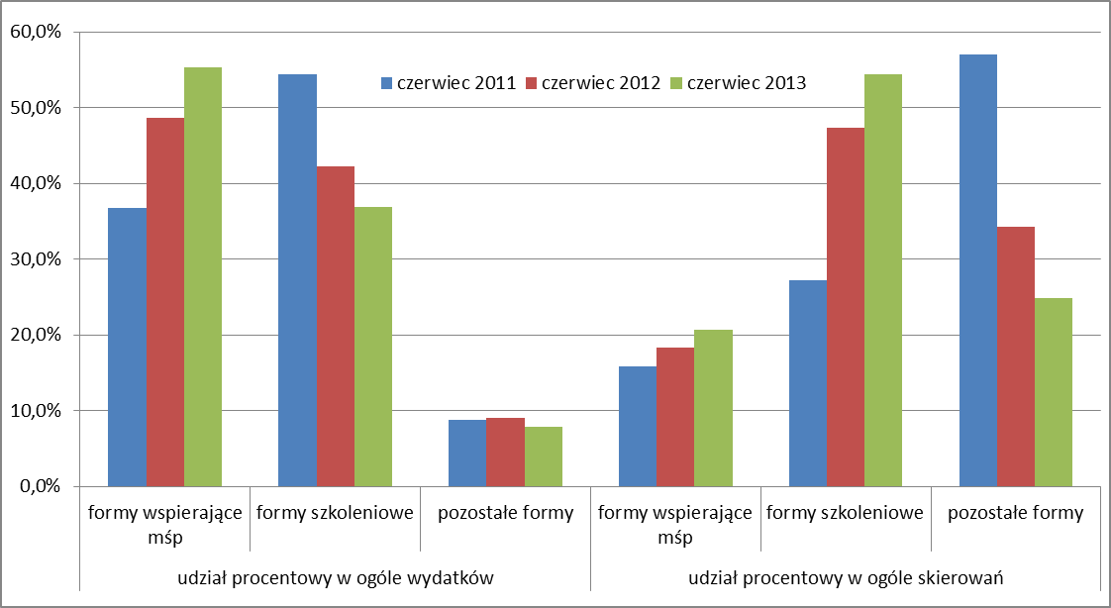
Źródło: opracowanie własne na podstawie sprawozdań MPiPS-02 za miesiąc czerwiec 2011 r., 2012 r. i 2013 r.

Zielona Góra, lipiec 2013 r.

Załącznik nr 1

Wykres 4. Kwoty środków FP przyznanych, zaangażowanych i wydatkowanych przez powiatowe urzędy pracy w ramach Poddziałania 6.1.3 PO KL
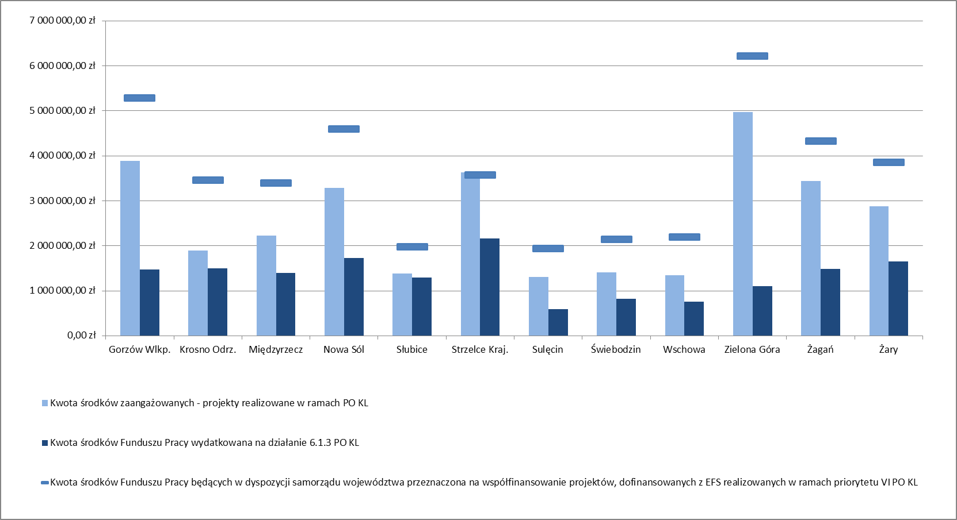
Źródło: opracowanie własne na podstawie decyzji MPiPS i sprawozdań MPiPS-02 za miesiąc czerwiec 2013 roku.

Załącznik nr 2
Tabela 5. Podział wydatkowanych środków według usług, instrumentów i działań w układzie powiatowych urzędów pracy
PUP | prace interwencyjne | roboty publiczne | środki na działalność gospodarczą | refundacja kosztów wyposażenia i doposażenia stanowiska pracy | koszty szkoleń (bez kosztów studiów podyplomowych) oraz koszty stypendiów i składek za okres szkolenia | staż | przygotowanie zawodowe | prace społecznie użyteczne | zatrudnienie wspierane oraz refundacja składek na ubezpieczenia społeczne, składki na ubezpieczenie rolników , koszty czł. sp. socjalnych oraz inne instrumenty rynku pracy | koszty studiów podyplomowych oraz stypendia za okres studiów podyplomowych i za okres kontynuowania nauki | programy specjalne | projekty pilotażowe | pozostałe (koszty przejazdu, zakwaterowania, wyżywienia; koszty opieki na dzieckiem lub osobą zależną; koszty badań) | Łącznie
Gorzów Wlkp. | 166 200 zł | 221 800 zł | 1 156 300 zł | 700 700 zł | 91 600 zł | 1 439 000 zł | -400 zł | 67 000 zł | 0 zł | 2 100 zł | 0 zł | 0 zł | 66 500 zł | 3 910 800 zł
Krosno Odrz. | 0 zł | 157 200 zł | 1 180 200 zł | 742 000 zł | 211 900 zł | 1 147 000 zł | 0 zł | 0 zł | 0 zł | 20 500 zł | 0 zł | 0 zł | 31 900 zł | 3 490 700 zł
Między-rzecz | 63 100 zł | 70 400 zł | 1 440 000 zł | 177 400 zł | 173 900 zł | 1 194 700 zł | 0 zł | 3 200 zł | 0 zł | 53 000 zł | 0 zł | 0 zł | 167 700 zł | 3 343 400 zł
Nowa Sól | 104 600 zł | 382 300 zł | 1 579 600 zł | 477 700 zł | 141 700 zł | 988 300 zł | 0 zł | 73 000 zł | 8 300 zł | 81 200 zł | 0 zł | 213 500 zł | 26 200 zł | 4 076 400 zł
Słubice | 60 800 zł | 80 900 zł | 1 073 600 zł | 800 100 zł | 5 100 zł | 722 000 zł | 0 zł | 15 200 zł | 0 zł | 0 zł | 0 zł | 0 zł | 3 500 zł | 2 761 200 zł
Strzelce Kraj. | 281 800 zł | 70 300 zł | 1 466 200 zł | 689 000 zł | 66 000 zł | 1 334 200 zł | 0 zł | 48 000 zł | 0 zł | 40 700 zł | 0 zł | 0 zł | 36 900 zł | 4 033 100 zł
Sulęcin | 31 700 zł | 42 700 zł | 414 600 zł | 180 000 zł | 75 900 zł | 466 800 zł | 0 zł | 1 000 zł | 0 zł | 2 600 zł | 0 zł | 0 zł | 60 500 zł | 1 275 800 zł
Świebodzin | 15 600 zł | 34 600 zł | 604 600 zł | 575 800 zł | 161 300 zł | 595 500 zł | 0 zł | 22 800 zł | 0 zł | 0 zł | 0 zł | 0 zł | 41 300 zł | 2 051 500 zł
Wschowa | 12 300 zł | 69 100 zł | 1 060 600 zł | 640 000 zł | 278 800 zł | 449 500 zł | 0 zł | 24 800 zł | 0 zł | 5 200 zł | 0 zł | 0 zł | 47 000 zł | 2 587 300 zł
Zielona Góra | 363 000 zł | 548 200 zł | 793 200 zł | 92 500 zł | 226 700 zł | 2 139 400 zł | 0 zł | 32 700 zł | 8 900 zł | 8 800 zł | 0 zł | 0 zł | 59 900 zł | 4 273 300 zł
Żagań | 1 172 900 zł | 35 300 zł | 658 400 zł | 771 000 zł | 143 600 zł | 928 600 zł | 0 zł | 124 300 zł | 0 zł | 0 zł | 25 100 zł | 0 zł | 15 100 zł | 3 874 300 zł
Żary | 345 800 zł | 34 900 zł | 1 397 200 zł | 554 600 zł | 101 700 zł | 1 228 200 zł | 0 zł | 110 400 zł | 11 400 zł | 41 300 zł | 0 zł | 0 zł | 9 800 zł | 3 835 300 zł
RAZEM | 2 617 800 zł | 1 747 700 zł | 12 824 500 zł | 6 400 800 zł | 1 678 200 zł | 12 633 200 zł | -400 zł | 522 400 zł | 28 600 zł | 255 400 zł | 25 100 zł | 213 500 zł | 566 300 zł | 39 513 100 zł
Źródło: opracowanie własne na podstawie sprawozdań MPiPS-02 za miesiąc czerwiec 2013 roku.
Załącznik nr 3

Tabela 6. Wydatkowanie środków Funduszu Pracy
^{a)} Z jednym znakiem po przecinku
^{b)} W niezaciemnionych wierszach rubryki 4 należy ujmować tylko raz osoby za które dokonano wydatku w roku, bez względu na liczbę miesięcy
Źródło: wycinek tablicy sprawozdania MPiPS-02 za miesiąc czerwiec 2013 roku.

Dodatkowo PUP w Nowej Soli realizuje projekt pilotażowy „Twoja kariera – Twój wybór”. Projekt ten finansowany jest poza ogólnym limitem środków FP, na podstawie umowy cywilnoprawnej.
Zaangażowanie środków samorządu powiatu przeznaczonych w 2013 roku na realizację programów specjalnych, które musi stanowić 10% łącznej kwoty środków przeznaczonych na formy aktywne i fakultatywne. Dopiero po przekroczeniu 10% zaangażowania środków własnych możliwe jest ubieganie się o środki z rezerwy Ministra. Kwoty dotyczące programów specjalnych podano w zaokrągleniu do setek złotych.
Kwoty środków wykazane w sprawozdaniach MPiPS-02.
Kwoty zawartych do końca okresu sprawozdawczego umów (narastająco) na realizację programów na rzecz promocji zatrudnienia, łącznie z podjętymi decyzjami i podpisanymi umowami dotyczącymi refundacji wynagrodzeń i składek na ubezpieczenia społeczne za młodocianych, których całkowicie lub w części termin płatności przypada w danym roku budżetowym (kalendarzowym).
Zgodnie z art. 109 ust. 10 ustawy o promocji zatrudnienia organy zatrudnienia oraz ochotnicze hufce pracy mogą zawierać umowy, porozumienia i udzielać zleceń dotyczących realizacji programów rynku pracy finansowanych z Funduszu Pracy, powodujących powstawanie zobowiązań przechodzących na rok następny do wysokości 30% kwoty środków (limitów) ustalonych na dany rok kalendarzowy, a łącznie z zobowiązaniami wynikającymi z realizacji projektów współfinansowanych ze środków Unii Europejskiej do wysokości określonej przez ministra właściwego do spraw pracy. Zobowiązania te obciążają kwotę (limit) środków Funduszu Pracy ustaloną na rok następny.

